LA SCHIACCIATA

E’ sicuramente il gesto più spettacolare che il nostro sport esprime. L’esplosività del colpo d’attacco sembra racchiudere l’essenza della pallavolo stessa ed è sicuramente il gesto che più colpisce la fantasia dei nostri giovanissimi atleti.
Vediamone la tecnica suggerendo alcune considerazioni utili al miglioramento del gesto.
Possiamo dividere il movimento della schiacciata in quattro fasi:

RINCORSA
Molti autori hanno tentato di definire quanti passi e quali sono necessari per portare l’attaccante sotto la palla e scegliere quindi il momento migliore per lo stacco e il salto.
Secondo noi l’attenzione sui passi di rincorsa va portata soprattutto sugli ultimi due. (FIG.1)

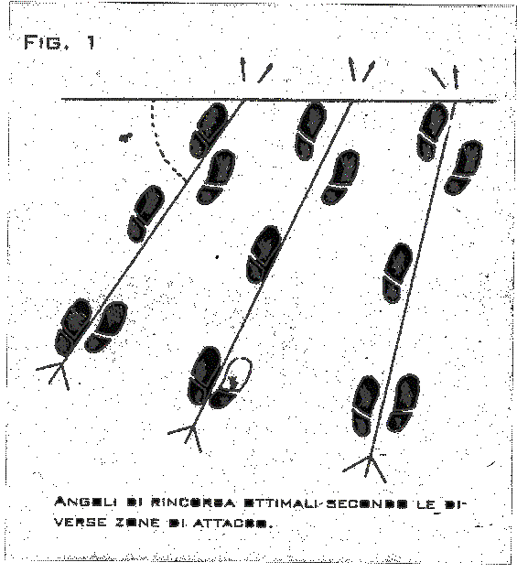
Considerando che per motivi biomeccanici lo stacco deve trovare i piedi in appoggio “destro-sinistro” (per attaccanti destri), con il piede sinistro
più avanti del destro, definiamo quindi
che penultimo passo sarà effettuato con
il piede sinistro.
Questo penultimo passo con il piede sinistro porta l’atleta a dirigersi verso la palla e prepara l’ultimo passo che porta all’esplosività del gesto.
L’arrivo in destro-sinistro (fig.1) favorisce il caricamento portando il corpo dell’atleta rivolto, con un angolo
di 45° circa, rispetto alla rete; favorendo
nel contempo l’accelerazione orizzontale
e l’abbassamento del centro
di gravità.

STACCO
I piedi, nello stacco, saranno piazzati in modo da poter gestire la forza che poi dovranno esprimere.
Il piede sinistro ha grande importanza nello stacco, perchè trovandosi leggermente trasversale rispetto alla direzione della rincorsa realizza un effetto di “tenuta” o “puntello”.
Tutto il corpo in questo momento è compresso e si sta caricando. Le braccia sono slanciate indietro e favoriscono il caricamento.
Anche il braccio che attacca verrà favorito da questa posizione perchè rimarrà più lontano, rispetto alla rete, dell’altro e potrà quindi sfruttare un caricamento più adeguato.
Questo tipo di rincorsa è ormai affermato e quasi tutti i più grandi schiacciatori usano questa tecnica. Vi sono anche le eccezioni; e cioè giocatori che realizzano una rincorsa opposta ma che riescono ad essere straordinariamente efficaci, il che annulla le possibili controindicazioni di questo tipo di rincorsa.

FASE AEREA
Eccoci adesso alla fase che qualifica molto il gesto d’attacco. L’atleta dovrà adesso realizzare i movimenti per effettuare il colpo sulla palla.
Sono ormai due i tipi di caricamento del braccio che colpirà la palla:
1° tipo (FIG.2) vede il braccio, che è stato caricato in fase di stacco slanciando ambedue le braccia dietro, distendersi verso avanti alto dietro al capo. Sarà importante che il gomito sia il più possibile sopra l’asse delle spalle. Ovviamente l’altro braccio rimane disteso, orizzontalmente e sarà importantissimo per gestire l’equilibrio in volo.
2° tipo (FIG.3) vede il braccio che colpirà la palla che, invece di distendersi completamente verso l’alto, si blocca e attua un “mulinello” che ricarica il braccio con un movimento rotatorio della spalla.
Il colpo sulla palla viene effettuato con l’intera mano aperta. L’allenamento ci porterà a migliorare questo colpo attraverso esercitazioni che miglioreranno l’aspetto manuale del gesto.
E’ importante che il colpo si realizzi quando si è all’apice del salto.

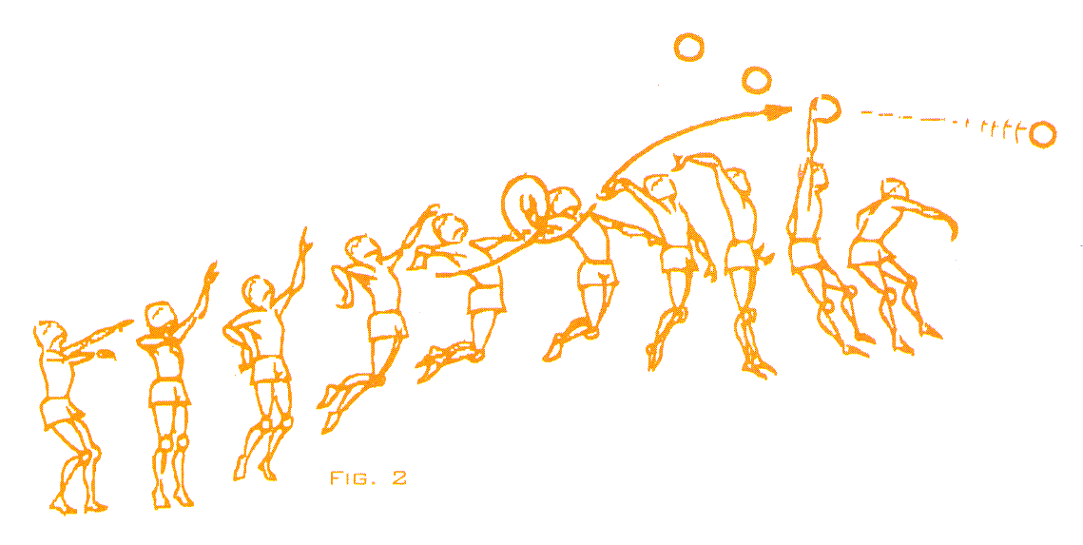
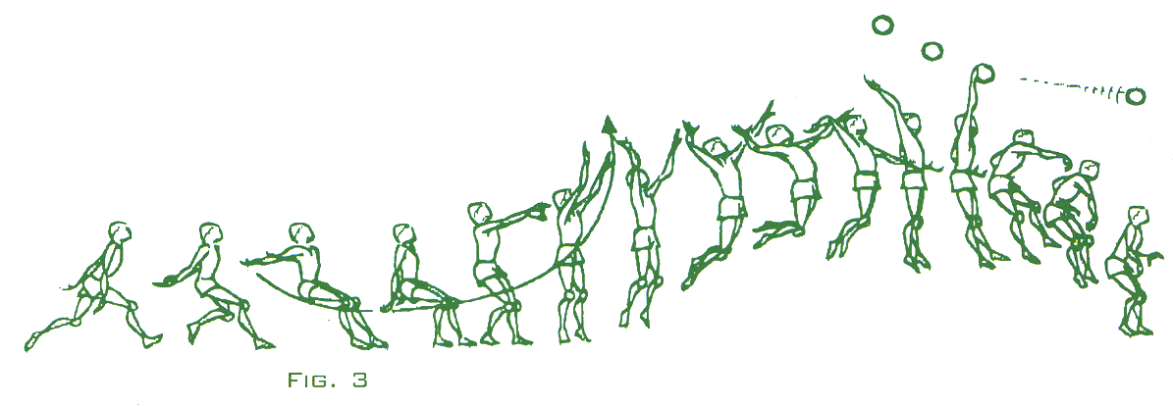
RICADUTA
E’ una fase molto importante perchè deve permettere all’atleta di rimanere attivo per la ripresa del gioco. Bisognerebbe atterrare più o meno sul posto di stacco ma ormai con le velocità che gli atleti evoluti raggiungono questo non è più realizzabile. Certo bisogna fare attenzione a gestire queste velocità di rincorsa per evitare le invasioni e soprattutto la distribuzione del peso del corpo su entrambe le gambe.
Ad alti livelli si vedono stacchi ed atterraggi con diversi metri di distanza quando si attacca dalla seconda linea.

di Bruno Feltri

